SD.FrameworkTemplate.Extension.vsix的使用方法
1、双击打开SD.FrameworkTemplate.Extension.vsix
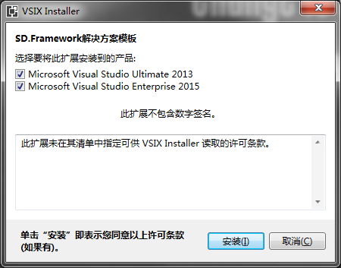

2、点击安装，待安装完成后，重新启动Visual Studio 2013，新建项目 — Visual C# 即可看到
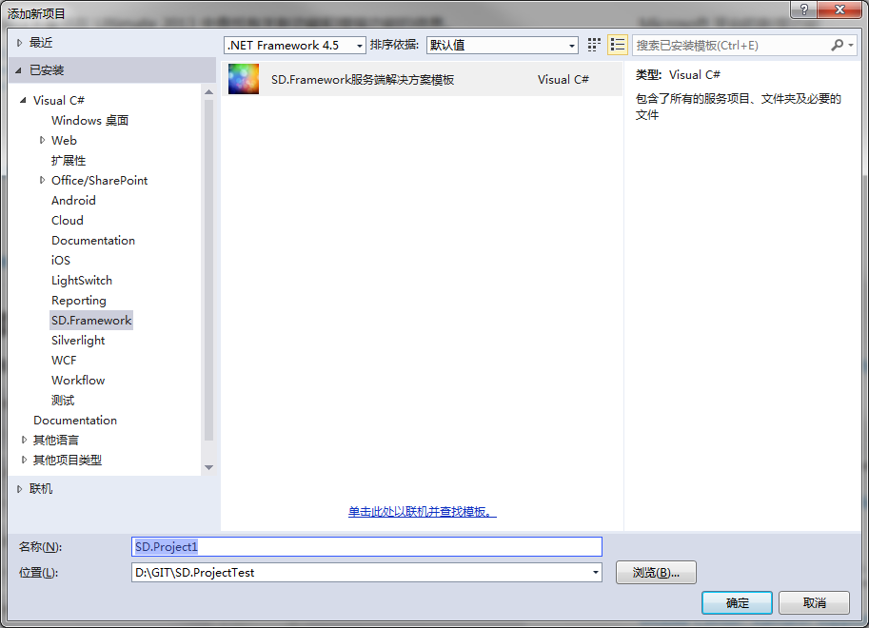
3、新建项时，可看到
